Как принять участие в торгах?
12.07.2018
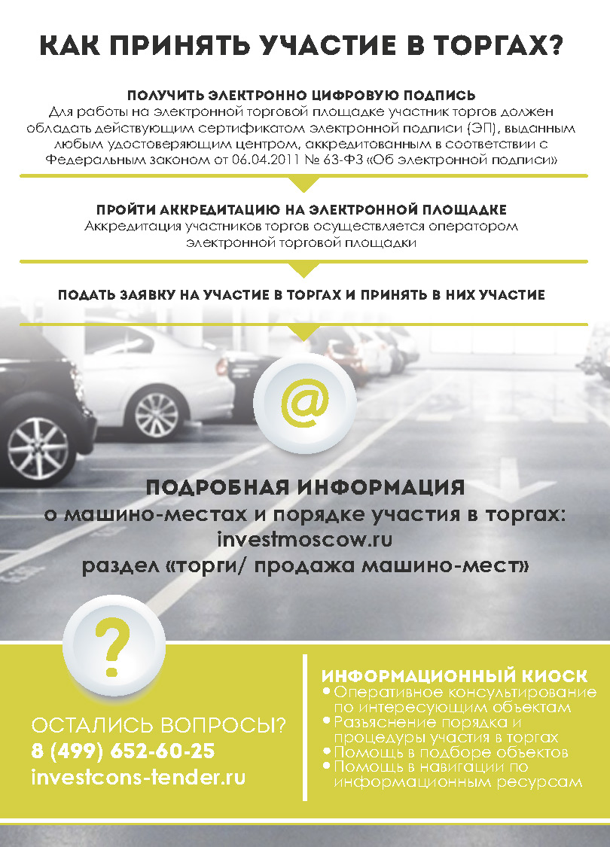

Адрес страницы: http://bogorodskoe.mos.ru/the-realization-of-the-objects-of-the-garage/detail/7445751.html
Управа района Богородское города Москвы

